[ОҚИҒАҢЫЗДЫҢ ТАҚЫРЫБЫ]
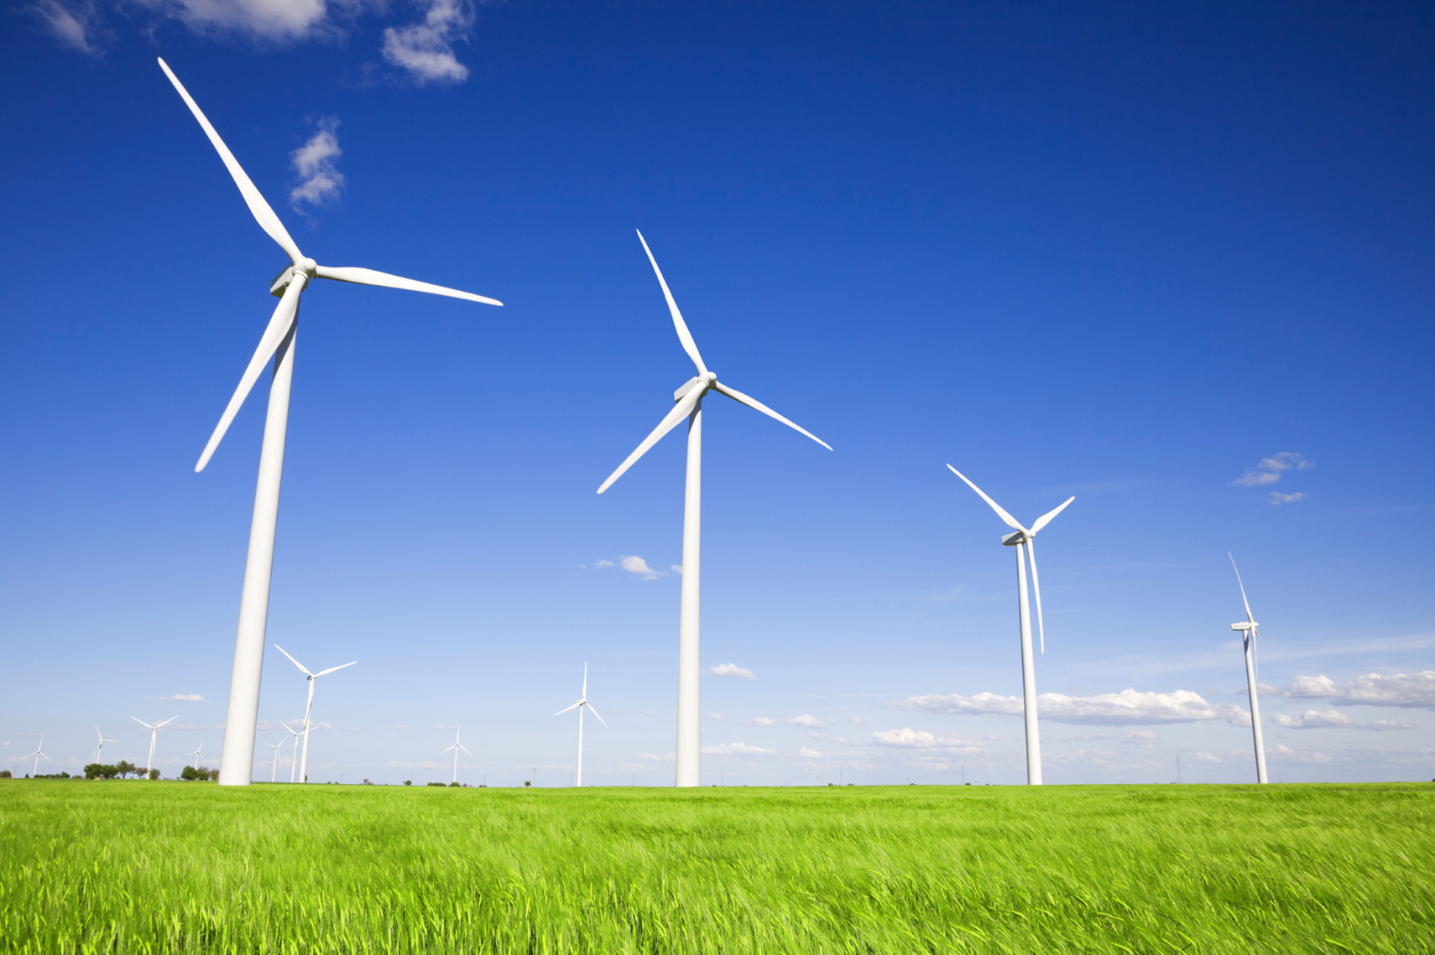
  - [Оқиға тақырыпшасы/Сипаттама]
[Кез келген толтырғыш мәтінді (осы сияқты) ауыстыру үшін оны таңдап, теруді бастаңыз. (Таңдауыңыздағы оң немесе сол жақ таңбаларға бос орын қоспаңыз.)
Фотосуретті ауыстыру үшін оны жойып, Кірістіру қойындысында Сурет түймешігін басыңыз.
Мәтін қосу қажет пе? Осы парақшадағы кез келген мәтін пішімдеуді Мәнерлер тобындағы Бастапқы қойындыға басыңыз.]
[Оқиға күні] [Оқиға уақыты]
[Өткізу орнының атауы], [Көше], [Қала, ST пошта индексі]
[Веб-мекенжай], [Электрондық пошта]

